國家發展委員會檔案管理局 新聞稿
臺灣省政記憶展覽 印記臺灣發展脈絡

發布日期：111年9月14日
發布單位：國家發展委員會檔案管理局

為落實行政院蘇院長政策指示，推動中興新村活化業務，促進臺灣省政資料館成為中興新村北核心歷史文化重要據點，配合本年適逢臺灣省政府疏遷中興新村65週年，國家發展委員會檔案管理局策辦「臺灣省政記憶影像展」、「中興新村疏遷建村65週年懷舊攝影展」，並製播「省政開講－省主席話當年」口述歷史紀錄片等系列展覽及活動。即日起在南投臺灣省政資料館展出，以國家檔案照片及影片等影像紀錄為主，輔以紙質檔案展示，呈現不同時空情境之歷史意涵，讓民眾瞭解臺灣從動盪時期到各階段重大發展的不同樣貌。
檔案局指出，「臺灣省政記憶影像展」規劃「省府‧話說當年」、「省府‧建設臺灣」、「省府‧地方民主」、「省府‧常民生活」、「省府‧連結世界」、「省府‧再造中興」等六大主題，共計展示203件影像紀錄及7件紙質檔案，讓參觀民眾回顧臺灣省政府的步履足跡，瞭解臺灣過往建設發展至今日現代化歷程中「臺灣省政府」扮演的重要角色。「中興新村疏遷建村65週年懷舊攝影展」則以民間個人視角呈現中興新村65年來人文地景變化，透過省府員工第二代陳樂人導演擇選65組照片，區分「歲月人生」、「人文地景」及「關懷視角」三大主題，以今昔對比方式展出。
為深刻呈現具有歷史意義的省政點滴，檔案局製播「省政開講－省主席話當年」口述歷史紀錄片，由前臺灣省政府資料室主任鍾起岱博士訪談第17任范省主席光群及第18任林省主席光華，口述當年省政概況及對資料館轉型發展建議。在精省的轉折點上，兩位主席肩負承先啟後、蛻變薪傳的角色，范主席是客家籍省主席，曾提出「小而美」的施政理念，並在主席任內代理過花蓮縣縣長；而林主席則是第一位民進黨籍省主席，為活絡中興新村，積極推動全省美展、全國孝行獎及各項體育賽事活動等，並利用閒置宿舍，規劃中興新村駐村藝術家活動，持續為省政業務貢獻諸多心力。
展覽期間相關訊息，將陸續公布於檔案局臉書「檔案局：典藏國家記憶」粉絲專頁，想瞭解中興新村65年來有何變化嗎？或想一覽二位省主席仍神采奕奕話當年、娓娓而談省政趣事的模樣嗎？歡迎蒞臨臺灣省政資料館來一探究竟！

【臺灣省政記憶影像展、省政開講－省主席話當年】
時間：111.9.14開展（周一及國定假日停展）
【中興新村疏遷建村65週年懷舊攝影展】
時間：111.9.8-112.6.29（周一及國定假日停展）
地點：臺灣省政資料館（南投縣南投市中興新村中正路2號）
服務專線：(049)235-0530

聯絡人：陳副局長海雄、企劃組組長陸雯玉
聯絡電話：0910-133882、0920-677616

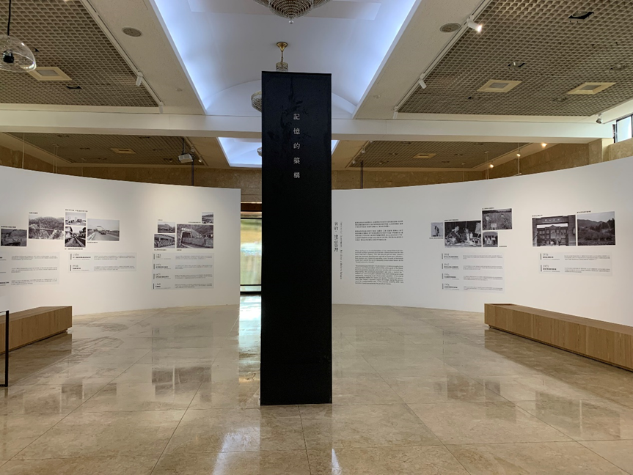
「臺灣省政記憶影像展」展場照片

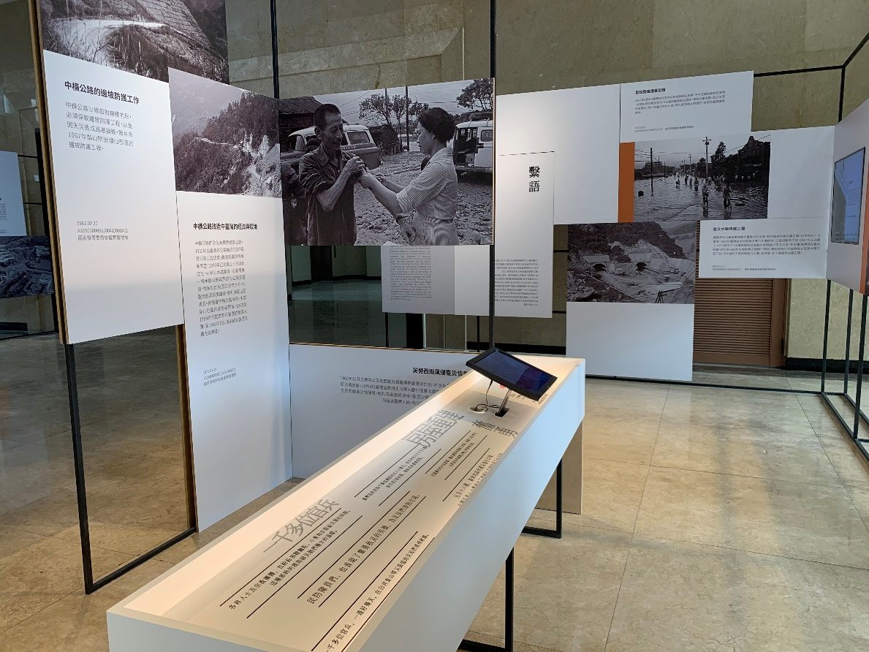
「臺灣省政記憶影像展」展場照片

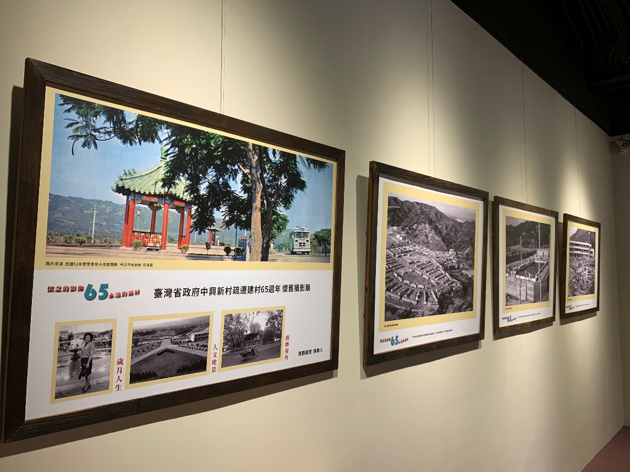
「中興新村疏遷建村65週年懷舊攝影展」展場照片
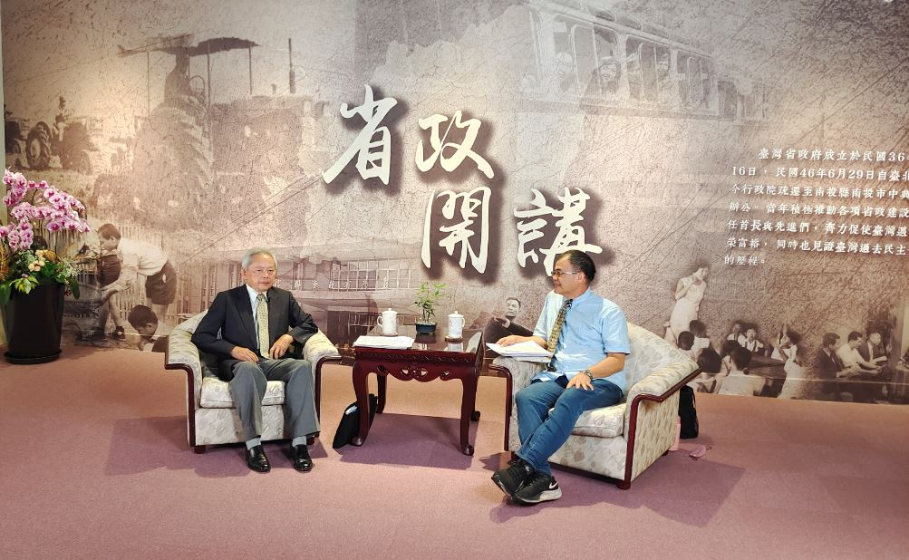 | 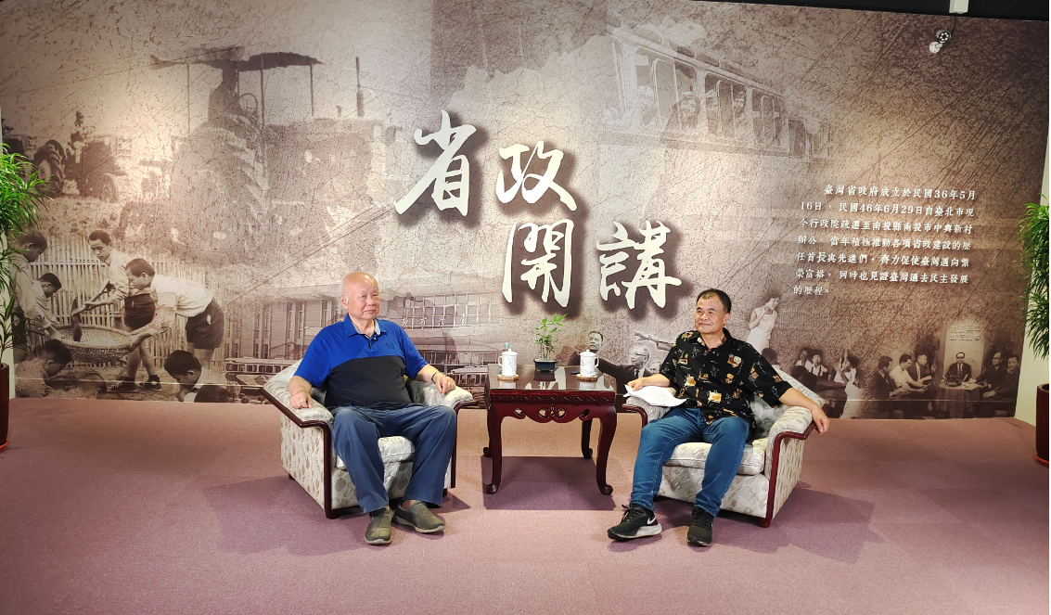
范主席光群(左圖左)及林主席光華(右圖左)受訪照片

